[基于Android的手机摄像头文字识别应用]

详细设计说明书

[V1.0(版本号)]

拟 制 人_______高荣嘉_________
审 核 人______________________
批 准 人______________________

[二零一五年十一月十日]

设计说明书

1.引言
1.1编写目的
a. 本文档是本小组基于Android的手机摄像头文字识别应用项目系统需求分析说明书。供设计人员使用，作为系统设计的依据。
b. 作为项目验收标准之一。
c. 作为软件维护的参考资料。
d. 作为开发过程中，功能迭代时进行整合和回顾。

1.2背景
a. 系统的名称:基于Android的手机摄像头文字识别应用
b. 本文档是项目的软件需求规格说明书，是技术文档。
(1) 本文档使用对象为：
(2) 项目需求人员
(3)项目经理
(4)高层经理
(5)软件工程组
(6)软件相关组成员
(7)用户
c. 未经项目负责人书面许可，该文档不得提供给上述规定对象以外的人员阅读或使用。

1.3定义
OCR：Optical Character Recognition，光学字符识别
Feature Library：FL，特征库
Max Gray Value：最大灰度值
Min Gray Value：最小灰度值
Binarization：二值化
Max Entropyt Hreshold Value：最大熵法阈值
Otsu Hreshold Value：最大类间方差阈值
Iteration Hreshold Value：迭代法阈值
GrayImg：灰度图
Pretreatment：预处理

1.4参考资料
[1]荆涛,王仲. 光学字符识别技术与展望[J]. 计算机工程,2003,02:1-2+80.
[2]肖蕾蕾. 基于Android的光学字符识别研究与实现[D].武汉理工大学,2013.
[3]吕学强,迟呈英. 英文光学字符识别的后处理[J]. 鞍山钢铁学院学报,2002,03:192-196.
[4]刘莉. 光学字符识别系统中关键算法的设计与研究[D].电子科技大学,2011.
[5]万松. 基于Tesseract-OCR的名片识别系统的研究与实现[D].华南理工大学,2014.
[6]颜建强,高新波. 一种基于Google的OCR结果校对新方法[J]. 计算机学报,2014,06:1261-1267.
[7]丁龙,陆俞,颜世崇. 汉字OCR的原理、方法与应用[J]. 高师理科学刊,1998,02:19-22.

2. 系统的结构
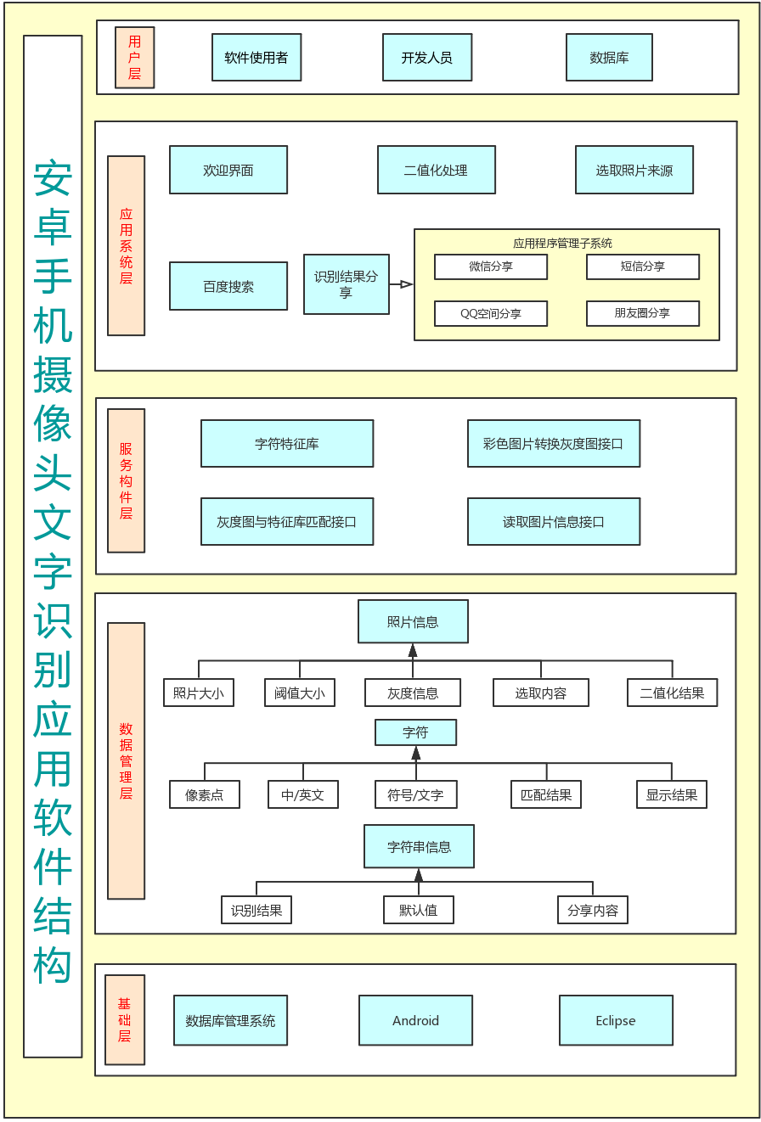

3．模块1（图片预处理）设计说明
3.1模块描述
此模块用于对照片的选取和预处理，这是识别整个过程的第一步也是主要一步。

3.2功能
此模块允许用户通过拍摄或者相册选取，选择一张需进行识别的照片，之后需要用户在照片中框选需要进行识别的具体部分，之后系统自动会对照片做预处理，转换为灰度图片。

3.3性能
照片大小不能过大，照片中需要包含印刷体字符信息，手机内存需大于30MB。

3.4输入项
拍摄的彩色图片，带需识别的信息（含噪声）。

3.5输出项
转换为带有灰度信息的灰度图片。

3.6设计方法（算法）
（1）提取灰度信息算法：
private static Bitmap getGrayImg() {

int alpha = 0xFF << 24;
for (int i = 0; i < imgHeight; i++) {
for (int j = 0; j < imgWidth; j++) {
int grey = imgPixels[imgWidth * i + j];
int red = ((grey & 0x00FF0000) >> 16);
int green = ((grey & 0x0000FF00) >> 8);
int blue = (grey & 0x000000FF);
grey = (int) ((float) red * 0.3 + (float) green * 0.59 + (float) blue * 0.11);
grey = alpha | (grey << 16) | (grey << 8) | grey;
imgPixels[imgWidth * i + j] = grey;
}
}
}
（2）图片预处理，包含计算最大最小灰度值和三种阈值计算方法
public static Bitmap doPretreatment(Bitmap img) {

setImgInfo(img);

Bitmap grayImg = getGrayImg();

int[] p = new int[2];
int maxGrayValue = 0, minGrayValue = 255;
// 计算最大及最小灰度值
getMinMaxGrayValue(p);
minGrayValue = p[0];
maxGrayValue = p[1];
// 计算迭代法阈值
int T1 = getIterationHresholdValue(minGrayValue, maxGrayValue);
// 计算大津法阈值
int T2 = getOtsuHresholdValue(minGrayValue, maxGrayValue);
//计算最大熵法阈值
int T3 = getMaxEntropytHresholdValue(minGrayValue, maxGrayValue);
int[] T = { T1, T2, T3 };
Bitmap result = selectBinarization(T);
Bitmap result = binarization(T1);
return result;
}

3.7流程逻辑
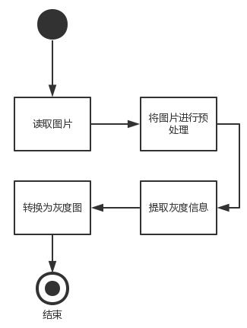

3.8接口
将JPG格式文件传入，读取图片上信息，采用RGB机制转换图片为灰度图，通过灰度信息计算阈值。

3.9存储分配
需提供内存运行处理过程，同时还需存储空间来保留原始图片和转换后的灰度图片。
本程序在高级语言JAVA进行编码，直接的内存分配由JAVA运行时分配。
本组件内所依赖的变量、结构要求全部在组件元素内申明。

3.10注释设计
在代码的适当出有中文代码注释。
注释设计请参考《Visual Basic 可视化程序设计》的附录部分。

3.11限制条件
（1）能选取图片格式必须是手机所支持的。
（2）文字内容必须单一，只能是中文或者英文（可包含符号）。
（3）所有用户的权限都经过严格设置，不能进行权限外的操作。
（4）选择框内必须包含识别的文字内容。

3.12测试计划
测试日期、测试人员安排请参考测试计划，测试用例的具体内容，请参考测试用例说明。

3.13尚未解决的问题
没有倾斜矫正机制

4．模块2（灰度信息提取和识别）设计说明
4.1模块描述
此模块用于对灰度信息进行分析，进行二值化处理，同时进行去噪处理，与特征库进行匹配等。

4.2功能
此模块将已经处理好的灰度图片，通过阈值比较，选取一种更为优良的阈值选取方案，之后将图片在某种阈值情况下进行二值化处理，并且在采用中值滤波方法去除噪声，最终将处理后的像素点信息与特征库进行匹配，最终决定识别的结果。

4.3性能
灰度图片需准确，在保证模块一的情况下进行，需要手机自身性能来保证识别速度。

4.4输入项
特征库数据，灰度图片。

4.5输出项
二值化图片和最终的识别结果。

4.6设计方法（算法）
（1）中值滤波算法：
private static int getCenterValue(Bitmap img, int x, int y) {
int[] pix = new int[9];
int w = img.getHeight() - 1;
int h = img.getWidth() - 1;

if (x > 0 && y > 0)
pix[0] = getGray(img.getPixel(x - 1, y - 1));
if (y > 0)
pix[1] = getGray(img.getPixel(x, y - 1));
if (x < h && y > 0)
pix[2] = getGray(img.getPixel(x + 1, y - 1));
if (x > 0)
pix[3] = getGray(img.getPixel(x - 1, y));
pix[4] = getGray(img.getPixel(x, y));
if (x < h)
pix[5] = getGray(img.getPixel(x + 1, y));
if (x > 0 && y < w)
pix[6] = getGray(img.getPixel(x - 1, y + 1));
if (y < w)
pix[7] = getGray(img.getPixel(x, y + 1));
if (x < h && y < w)
pix[8] = getGray(img.getPixel(x + 1, y + 1));

int max = 0, min = 255;
for (int i = 0; i < pix.length; i++) {
if (pix[i] > max)
max = pix[i];
if (pix[i] < min)
min = pix[i];
}
int count = 0;
int i = 0;
for (i = 0; i < 9; i++) {
if (pix[i] >= min)
count++;
if (count == 5)
break;
}
return pix[i];
}
（2）在三种阈值情况中选取最佳的参考阈值：
private static Bitmap selectBinarization(int[] T) {
for (int i = 0; i < imgHeight; i++) {
for (int j = 0; j < imgWidth; j++) {
int gray = imgPixels[i * imgWidth + j];
if (gray < T[0] && gray < T[1] || gray < T[0] && gray < T[2]|| gray < T[1] && gray < T[2]) {
imgPixels[i * imgWidth + j] = Color.rgb(0, 0, 0);
} else {
imgPixels[i * imgWidth + j] = Color.rgb(255, 255, 255);
}
}
}

Bitmap result = Bitmap
.createBitmap(imgWidth, imgHeight, Config.RGB_565);
result.setPixels(imgPixels, 0, imgWidth, 0, 0, imgWidth, imgHeight);

return result;
}

4.7流程逻辑
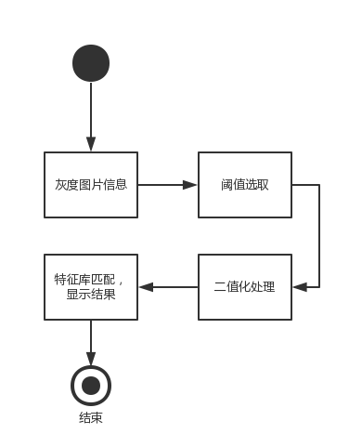

4.8接口
通过接口，将二值化图片与特征库信息相匹配。

4.9存储分配
需运行内存保证识别速率和匹配速度。
本程序在高级语言JAVA进行编码，直接的内存分配由JAVA运行时分配。
本组件内所依赖的变量、结构要求全部在组件元素内申明。

4.10注释设计
在代码的适当出有中文代码注释。
注释设计请参考《Visual Basic 可视化程序设计》的附录部分。

4.11限制条件
（1）必须保证模块一正常进行才有模块二。
（2）特征库中的信息必须准确和足够。
（3）所有用户的权限都经过严格设置，不能进行权限外的操作。
（4）能有明显阈值区别。

4.12测试计划
测试日期、测试人员安排请参考测试计划，测试用例的具体内容，请参考测试用例说明。

4.13尚未解决的问题
（1）噪声处理方式并不是最优良的。
（2）没有除中英文以外的其他语言。
（3）没有实现实时识别技术。

5．模块3（识别结果操作）设计说明
5.1模块描述
此模块用于将识别出来的文字进行修改、搜索和分享。

5.2功能
由于识别时可能存在误差，识别的长段文字可能存在一定的语法错误，用户可以对识别结果进行一定的修改，改成一个完整的语句，并且能对结果进行百度搜索，对于学生来说这将是一个十分使用的功能，同时还能对结果进行短信、微信等分享，有助于朋友间分享美文等消息。

5.3性能
无特殊性能要求

5.4输入项
识别结果

5.5输出项
搜索情况和分享结果

5.6设计方法（算法）
百度搜索：
public void baidu(View v)
{
Intent intent= new Intent();
intent.setAction("android.intent.action.VIEW");
Uri content_url = Uri.parse("http://www.baidu.com/s?ie=utf-8&f=8&rsv_bp=0&rsv_idx=1&tn=baidu&wd="+ tvResult.getText().toString());
intent.setData(content_url);
startActivity(intent);
}
（2）内容分享：
public void share(View v)
{
Intent shareIntent = new Intent();
//设置Intent的action
shareIntent.setAction(Intent.ACTION_SEND);
//设定分享的类型是纯文本的
shareIntent.setType("text/plain");
//设置分享主题
shareIntent.putExtra(Intent.EXTRA_SUBJECT, "分享");
//设置分享的文本
shareIntent.putExtra(Intent.EXTRA_TEXT, "" + tvResult.getText().toString());
startActivity(shareIntent);
}

5.7流程逻辑
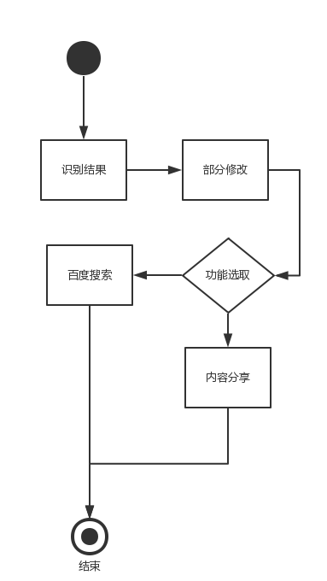

5.8接口
（1）需调用系统浏览器接口打开百度。
（2）需调用系统短信接口通过短信形式进行内容分享。

5.9存储分配
需运行内存进行搜索和分享。
本程序在高级语言JAVA进行编码，直接的内存分配由JAVA运行时分配。
本组件内所依赖的变量、结构要求全部在组件元素内申明。

5.10注释设计
在代码的适当出有中文代码注释。
注释设计请参考《Visual Basic 可视化程序设计》的附录部分。

5.11限制条件
（1）内容必须准确有效，不然无搜索结果。
（2）手机系统中有短信、微信等软件，不然无法进行分享。
（3）所有用户的权限都经过严格设置，不能进行权限外的操作。

5.12测试计划
测试日期、测试人员安排请参考测试计划，测试用例的具体内容，请参考测试用例说明。

5.13尚未解决的问题
（1）不能存储到备忘录中，我们认定此功能实用性不高，并未添加。
（2）不能智能地对识别文字进行适当修改。

